Усл. 2114

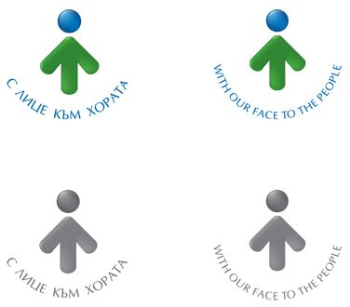

**ОБЩИНА БРЕЗНИК**

Вх.№ .........................

…………………………..20….. г.

**ДО**

**КМЕТА**

**НА ОБЩИНА БРЕЗНИК**

**ЗАЯВЛЕНИЕ**

ЗА ИЗДАВАНЕ НА ЗАПОВЕД ЗА УЧРЕДЯВАНЕ ПРАВО НА ПРЕМИНАВАНЕ ПРЕЗ ЧУЖДИ ПОЗЕМЛЕНИ ИМОТИ (НА ОСНОВАНИЕ ЧЛ.192, АЛ.2 И ЧЛ.193 ОТ ЗУТ)

От:1......................................................................................................................................

име: собствено, бащино, фамилно, телефон

Адрес за кореспонденция: ..............................................................................................................................................

гр./с.ж.к., бул., ул., сграда, №, вх., ет., ап.

2. .........................................................................................................................................

име: собствено, бащино, фамилно, телефон

Адрес за коресонденция: ..............................................................................................................................................

гр./с.ж.к., бул., ул., сграда, №, вх., ет., ап.

Господин Кмет,

Моля да се установи право на преминаване през чужд имот пл.№ ………………………………………..

парцел (УПИ)………………..….кв…………….....по регулационния план на гр.(с)………………………………………..

за нуждите на …………………………………………………………………………………………………………………………………………….

/обосновава се необходимостта от прохода през чужд имот, неговият размер, чий имот се засяга, за какъв период от време/

………………………………………………………………………………………………………………………………………………………………………

……………………………………………………………………………………………………………………………………………………………………… ………………………………………………………………………………………………………………………………………………………………………

**ПРИЛАГАМ ИЗИСКУЕМИТЕ ДОКУМЕНТИ:**

1. Документ за собственост /*за имоти придобити преди 2005г*./ №………….….……/…….…….…../*дата*/

2. Документ за платена такса

Такса: 100.00 лв.; 51.13 евро

Срок за изпълнение: 14 дни /в този срок не влиза времето за процедиране на заповедта/

 Прилагам документ за платена такса

 Плащането е извършено по електронен път

Желая издаденият индивидуален административен акт да бъде получен:

 Лично на гише от ЦАО;

 На електронен адрес, съгласно Закона за електронното управление ………………………………………..;

 В профил, регистриран в Информационната система за сигурно електронно връчване /ССЕВ/;

 Чрез лицензиран пощенски оператор на адрес: ...........................................................   
като декларирам, че пощенските разходи са за моя сметка, платими при получаването на акта за вътрешни пощенски пратки и съм съгласен документите да бъдат пренасяни от оператора за служебни цели.

*Община Брезник*

*Банкова сметка : BG46STSA93008423552400, BIC: STSABGSF, Банка ДСК ЕАД гр.Брезник*

*вид плащане 448001- общинска такса за технически услуги*

С уважение: 1………………………………. 2………………………………………

*ЗАБЕЛЕЖКА: Заявлението може да бъде представено на гише, по пощата или по електронен път*